功率因数校正控制器UC3854的

建模与应用
上海交通大学微电子技术研究所张宇陆鸣（上海200052）
摘要：介绍功率因数校正控制器UC3854的组成原理与特性，根据宏模型概念，构建UC3854主要功能模块的宏模型，并以该宏模型为核心对功率因数校正电路在PSPICE环境下进行仿真。
关键词：功率因数宏模型仿真
The Construction of the Macro Model for Power Factor Controller UC3854
Abstract:The paper introduces the internal structure, main features of the power factor controller UC3854, constructs the macro model for the main function sub－ models of UC3854 and runs a computer simulation in the environment of PSPICE
Keywords: Power factor Macro model Simulation

1引言
随着功率因数校正（PFC）技术在我国的重视与应用，功率因数校正专用控制器的研究渐趋增加。考虑到CAD技术迅速发展的今天，传统的电路设计方法发生了革命性变革。计算机仿真参与产品设计，不仅高效、安全、节省经费，还可以通过调节参数优化系统性能，在产品开发初期，计算机仿真可忽略寄生效应，避免噪声干扰，还可简化复杂电路。
然而国内对功率因数校正专用控制器的计算机仿真模型的研究尚不多见，为了更好地利用计算机仿真来进行高频功率变换系统的设计，对功率因数校正专用集成电路的计算机仿真模型的研究很有必要。
目前，PFC专用集成电路有很多品种，国外的一些半导体厂商如Motorola、Unitrode、SiliconGeneral、Siemens、MicroLinear都开发生产了PFC专用集成电路。常见的有专用于升压变换型功率因数校正专用集成电路MC34261、TDA4814、TDA4815、TDA4816、TDA4817、UC3854、ML4819等。各种产品的技术指标和性能有所不同，但其结构与功能模块基本相同。
本文将以Unitrode公司的功率因数校正专用集成电路UC3854的主要参数进行宏模型构建并对利用所建模型构成的功率因数校正电路进行仿真。
2UC3854的结构与主要特性
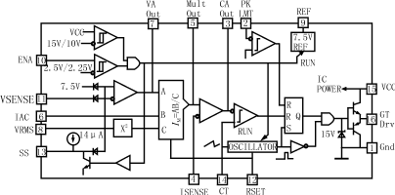
图1UC3854的总体结构框图
2.1UC3854的组成结构
UC3854的总体结构如图1所示，主要包括以下几个功能模块：电压误差放大器模块，电流误差放大器模块，乘除法器模块，锯齿波发生器模块，输出驱动模块，以及峰值限制比较器模块，欠电压过电压保护模块，软起动模块和一些数字逻辑。为了简化模型，建模中省去欠电压、过电压锁存比较器，软起动等辅助环节。
2.2UC3854的关键特性
表1列出了UC3854各主要功能模块的关键特性。
表2 列出了UC3854管脚说明。
3模块宏模型的构建
3.1误差放大器
UC3854内部有电压误差放大器和电流误差放大
表1UC3854的关键参数
参数 | 测试条件 | 典型值 | 单位
电压误差放大器
Vsense偏置电流 |  | －25 | nA
开环增益 |  | 100 | dB
输出电压摆幅 |  | 0.8～5.8 | V
短路电流 | VAOut=0 | －20 | mA
电流误差放大器
Isense偏置 |  | －120 | nA
开环增益 |  | 110 | dB
输出电压摆幅 |  | 0.5～16 | V
短路电流 |  | －20 | mA
增益带宽积 |  | 800 | kHz
乘法器
最大输出电流 |  | －200 | μA
增益因子 |  | －1.0
振荡器
振荡频率 | RSET=8.2k | 102 | kHz
斜坡幅度 |  | 5.5 | V
输出驱动
输出高电压 | 200mAloadonGTDrv,VCC=15V | 12.8 | V
输出低电压 | 200mAloadonGTDrv | 1.0 | V
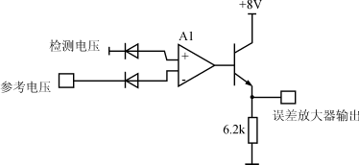
图2电压误差放大器原理示意图
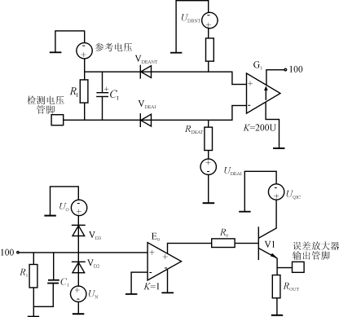
图3电压误差放大器宏模型示意图
表2UC3854管脚说明
管脚序号 | 管脚符号 | 管脚说明
1 | Gnd | 接地端，器件内部电压均以此电压为基准
2 | PK1MT | 峰值限定端，其阈值电压为零伏与芯片外电流传感电阻负端相连，有可与芯片内接基准电压的电阻相连，使峰值电流比较器反向端电位补偿至零
3 | CAOut | 电流误差放大器的输出端，对输入总线电流进行传感，并向脉宽调制器发送电流校正信号的宽带运放输出
4 | Isense | 电流传感信号接至电流放大器反向输入端，4脚电压应高于－0.5伏（因采用二极管对地保护）
5 | MultOut | 乘法放大器的输出和电流误差放大器的正向输入端
6 | IAC | 乘法器前馈交流输入端，与B端相连，6脚的设定电压为6伏，通过外接电阻与整流桥输出工频总线相连，并用电阻与芯片内基准相连
7 | VAOut | 误差电压放大器的输出电压，这个信号又与乘法器A端相连，但若低于1伏乘法器便无输出
8 | VRMS | 前馈总线电压有效值端，与跟输入线电压有效值正比的电阻相连时，可对线电压的变化进行补偿
9 | VREF | 基准电压输出端，可对周边电路提供10mA的驱动电流
10 | ENA | 允许比较器输入端，不用时与＋5伏电压相连
11 | VSENSE | 电压误差放大器反向输入端，在芯片外与反馈网络相连，或通过分压网络与功率因子较正器输出相连
12 | RSET | 12脚信号与地接入不同的电阻，用来调节振荡器的输出和乘法器的最大输出
13 | SS | 软起动端，与误差电压放大器同相端相连
14 | CT | 接对地电容器CT，作为振荡器定时电容
15 | VCC | 正电源阈值为10V～16V
16 | GTDrv | PWM信号的图腾输出端，外接MOSFET管的栅极，该端电压箝位在15V
器，它们的基本结构类似，其差别在于电流误差放大器对电流控制电路有特殊要求，其增益和带宽要大于电压误差放大器。因此我们这里只给出电压误差放大器的宏模型示意图，图2为电压误差放大器的原理图，图3为其相应的宏模型示意图。
在图2中，运放的正向输入端连接传感电压，反向输入端连接到基准电压，运放的输出经过三极管与6.2k的电阻构成射极跟随引出。
在图3中，RI和CI决定了电压误差放大器的输入阻抗，电压控制电流源G1以及电容CI决定了电压误差放大器的增益带宽积，通过二极管VD2和VD3以有源功率因数校正
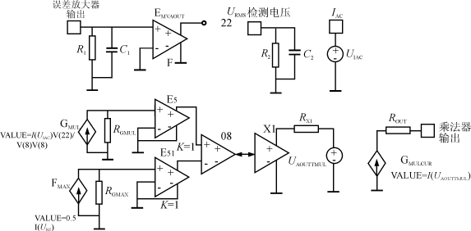
图4乘法器宏模型示意图
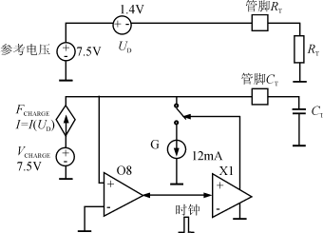
图5振荡器宏模型示意图
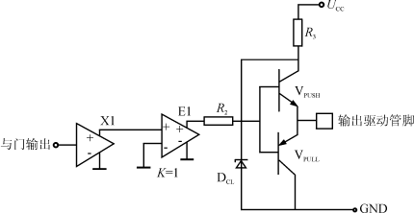
图6输出驱动模块宏模型示意图
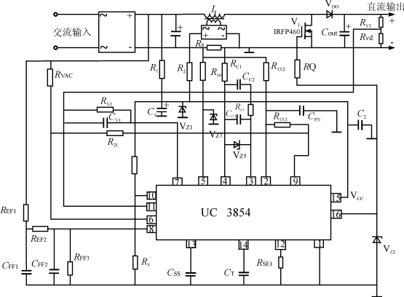
图7包含UC3854的功率因数校正电路图
及电源Uo和UN来实现对误差放大器输出的箝拉。
3.2乘法器模型
乘法器的模型构建在整个集成电路的建模中非常重要，图4给出了其宏模型的具体实现。该乘法器有三个输入：电压误差放大器的输出（EAOUT），输入AC电流（IAC），URMS输入。其中，IAC端输入的是电流信号，而它的采样是功率级的输入电压，这可以用一个6V的电压源UIAC来进行电压信号/电流信号的转换。注意到输出端输出的是电流信号，该乘法器的输出电流可用下式表示：
IMO=K×IAC(UEAOUT－1)（1）
式中：K为增益调节因子，它随着功率级的输入电压URMS之变化而变化，它可以用下式表示：
K=k/U2RMS（2）
式中：k为乘法器增益常数，其典型值为1V。
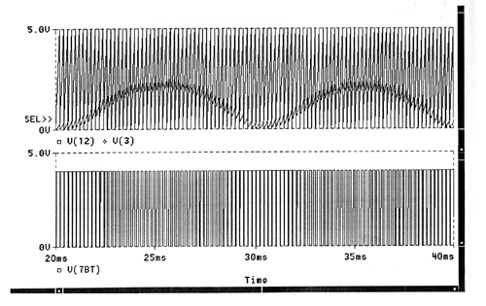
图8开关管栅级驱动脉冲波形（fS=5kHz）
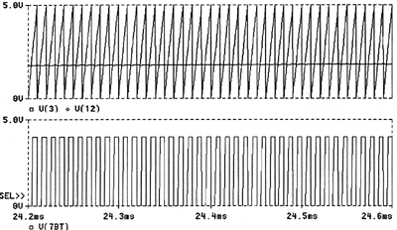
图9开关管栅级驱动脉冲波形（fS=100kHz）
3.3振荡器模型
锯齿波发生器的振荡频率和死区时间由外围电路元件RT和CT共同决定，其工作原理在参考文献[1]中有详细的介绍，在此不再重述。图5给出了锯齿波发生器的原理示意图。
图5中，参考电压，UD，RT，FCHARG共同决定了电容的充电电流，而电流源G的加入与否则受X1的控制。当X1输出为6.3V时，开关闭合，G为12mA，电容放电；当X1输出为1.1V时，开关断开，G为0mA，电容充电。为了较精确地控制开关的门限电平，其中采用了数字输入输出器件。
3.4输出驱动电路
图6为输出驱动电路的宏模型，由图可以很容易分析出其工作的原理。其中，两个三极管组成推挽式的输出驱动。这是在构造宏模型时所做的简化，输入信号为该芯片内部逻辑输出，对本电路来说是一个数字输入信号。其输出驱动信号受到箝位二极管VDCL的箝位，用以对开关管进行保护。
4仿真应用实例
为了更好地理解和利用以上所构建的宏模型，下面以该模型为核心对图7所示功率因数校正设计电路进行仿真。
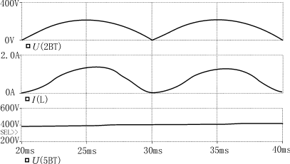
图10输入电压、电流波形与输出电压波形
该PFC电路的技术指标如下：
最大输出功率：200W
输入电压：220VAC50Hz
输出电压范围：380～400V
开关频率：fs=100kHz
仿真的结果可总结为图8、图9、图10及表3。其中图9所示为稳态情况下电流误差放大器，锯齿波发生器的锯齿波，功率开关管的栅级驱动脉冲。由于开关工作频率为100kHz所以该图中只能看到部分波形，如果降低频率为5kHz则可非常明显地看出为SPWM波，如图8所示。
图10所示为整流后的输入电压波形，整流后的输入电流波形，功率级输出电压波形。从该图中可以看到，输出电压还是比较理想的，在保留二倍频谐波的情况下，基本不含高次谐波。输入电流的波形在相位上与输入电压基本保持同相，波形的畸变也不大。表3对不同工频电压情况下的功率因数作了一个总结，可以看出其功率因数有了较大的改善。
表3不同工频电压下的性能
 | 输出电压 | 输出功率 | 输入功率 | 功率因数
Uin=180Vac | 398V | 200W | 204W | 0.98
Uin=220Vac | 399V | 200W | 205W | 0.99
Uin=260Vac | 400V | 200W | 206W | 0.97
总的说来，我们所构建的宏模型总体上是可行的,可以在实际电路设计仿真中使用。
参考文献
1 Mehement K.Nalbant William Cho， “ Theroy and Application of the ML4821 Average Current Mode PFC Controller", Micro Linear Applications Handbook 1995
2 Philip C.Todd， “ UC3854 Controlled Power Correction Circuit Design", Unitrode Application Note 1997
3 Unitrode Corporation Data Book 1997
4 J.Alvin, pyung choi, Macromodeling with spice; Eglewood cliffs, N, J.i, Prentice Hall c1992
5 Thomas W. Thorpe,Computer circiut analysis with spice; New York, Wiley. c1992
收稿日期：1999.11.2
定稿日期：2000.1.12

